**SISTEMA DE SEGUIMIENTO DE PERFIL DE PRESOS**

Especificación de Requisito:

EBD-Diseño de la base de datos

Versión 1.1

**Lima, abril del 2023**

**Historial de versiones**

|  |  |  |  |  |
| --- | --- | --- | --- | --- |
| Historial de Revisiones | | | | |
| Item | Fecha | Versión | Descripción | Autor |
| 1 | 1/5/2023 | 1.0 | Creación del documento | Alejandro Santaria, Gian Franco |
| 2 | 30/4/2023 | 1.1 | Cambio al diagrama físico y lógico | Alejandro Santaria, Gian Franco |

ÍNDICE

1. Introducción 3

1.1 Propósito 3

1.2 Alcance 3

1.3 Definiciones, siglas y abreviaciones 3

1.4 Resumen 4

2. Descripción General 5

2.1 Diagrama Entidad Relación 5

2.2 Descripción 5

2.3 Actores 6

2.4 Precondiciones 6

2.5 Pos Condiciones 6

2.6 Flujo Básico 6

2.7 Excepciones 7

# Introducción

## Propósito

El informe correspondiente sirve para especificar el diseño de la base de datos que se utilizará para el desarrollo del sistema, esta será utilizada para poder almacenar y gestionar toda la información de los presos y las credenciales de las diferentes empresas para poder acceder a la página, ambas necesarias para que el sistema funcione correctamente.

## Alcance

La base de datos está limitada al sistema de seguimiento de control de presos, así como también sus funcionalidades correspondientes como el registro de presos, la eliminación de presos, añadir nuevos presos, editar datos de los presos, presentar reportes de estos y guardar las credenciales de inicio de sesión.

## Definiciones, siglas y abreviaciones

* Base de datos: Aquel conjunto de información que se encuentra distribuida de forma ordenada y estructurada, además se encuentra almacenada en un sistema informático.
* Filtro: Herramienta que permite seleccionar y mostrar datos respecto al interés del usuario.
* Reporte: Documento o tabla que presenta información detallada y estructurada de un tema o filtro específico.
* SQL: Lenguaje de programación utilizado para manejar y manipular datos contenido en una base de datos, así como también realizar las operaciones usuales (crear, modificar y consultar).
* BD: Base de datos.

## Resumen

La implementación de la base de datos será esencial para guardar toda la información de los presos y aquellas credenciales de las empresas. Antes de la creación de la página web, el registro de todos los presos es de suma importancia para poder cumplir con todas las funcionalidades del sistema, puesto que, si estos datos se encontraran vacíos, el sistema no funcionaría correctamente a lo establecido.

Después de la implementación de la base de datos y la construcción de la página web, se necesita guardar las credenciales de las diferentes empresas para que puedan lograr un inicio de sesión exitoso y empezar con el procedimiento de revisión y contratación de los presos, por lo tanto, los datos de las credenciales también son importantes y estarán en otra base de datos aparte, de tal manera que no se genere ningún conflicto con los datos de los presos y los datos de la empresa.

Con respecto a la estructura de la base de datos de los presos, esta contendrá diferentes registros correspondientes a los siguientes campos: Nombres y apellidos, DNI, nivel de peligrosidad (0 a 10), fecha de salida, tiempo de pena, talleres en los que el preso se encuentra (taller A, B o C) y una fotografía del rosto. Con estos datos se trabajarán diferentes funciones como la edición de los registros del taller, en caso algún preso decida hacer un cambio o también ordenar estos datos en la función de reportes para que el cliente pueda ver los datos de los presos filtrados a su gusto.

La estructura de la base de datos para las credenciales de las empresas será: Nombre de la empresa, datos de contacto (correo y celular) e identificación de la misma, a partir de estos datos se generará automáticamente el correo para poder ingresar al sistema y la contraseña correspondiente.

## Diagrama lógico

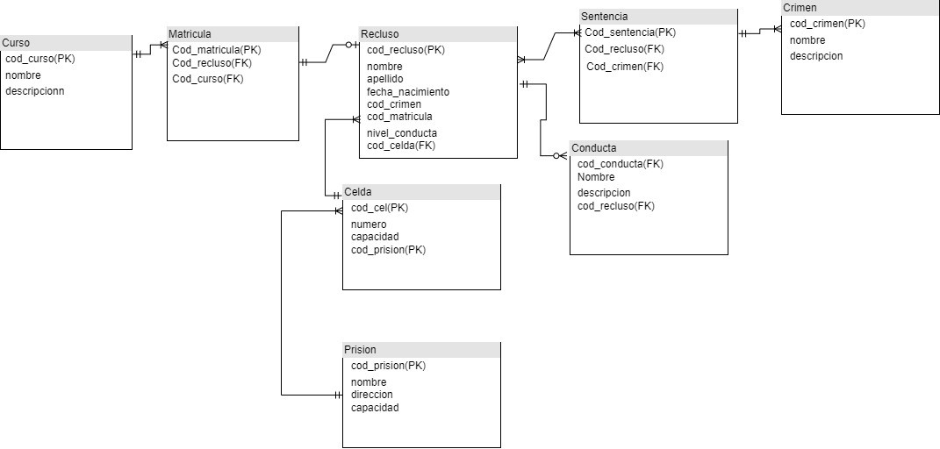

**Figura 1. Prototipo Diagrama Entidad Relación: EBD- Diseño de la base de datos**

## Diagrama físico

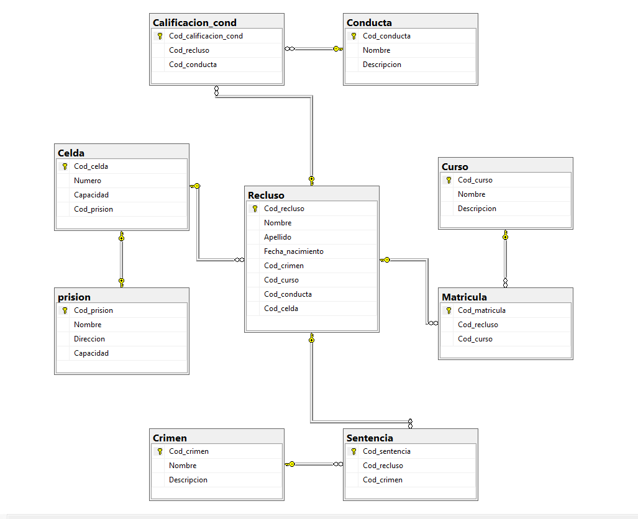

**Figura 2. Prototipo Diagrama Fisico: EBD- Diseño de la base de datos**

## Descripción

La implementación de tablas mediante SQL permitirá el trato de diferentes datos con respecto a los presos y las credenciales de las empresas. Con respecto a los presos, la mayoría de los datos corresponderán a cadenas de texto, otros a caracteres (talleres) y numero enteros (nivel de peligrosidad), siendo todos los campos: nombre, apellido, número de DNI, nivel de peligrosidad, fecha de salida y talleres en los que se encuentran. Por otro lado, la base de datos de las empresas cuenta con solo cadenas de texto, y presentan los siguientes datos: nombre de la empresa, datos de contacto (correo y celular) e identificación de esta (correo y contraseña autogenerada).

A través de la página web, las empresas utilizarán sus credenciales las cuales serán verificadas en la base de datos (por lo tanto desde el primer momento el correcto funcionamiento de la BD es esencial), para luego ver los datos de distintos presos filtradas a sus necesidades para poder observar clientes potenciales (aquí tenemos la segunda vinculación con la BD de los presos, también fundamental para el desarrollo del proceso de negocio).

## Actores

* Presos
* Administrador

## Precondiciones

La existencia de bases de datos vacías es necesaria para poder almacenar los datos de los presos y las credenciales de las empresas, además estas deberán tener registradas todos los datos de manera correcta y en los campos correspondientes, para que no haya ningún error al iniciar sesión o mostrar reportes.

## Pos Condiciones

Luego de agregar datos de los presos y las empresas, estos se registrarán en la base de datos para que puedan ser consultados en cualquier momento. Además, luego de que una empresa haya iniciado sesión en el sistema, se pueda acceder a la información de los presos.

## Flujo Básico

1. El sistema registra las credenciales de la empresa para su inicio de sesión
2. El sistema verifica las iniciales ingresadas para verificar su autenticidad y existencia en la base de datos. [EX1]
3. La empresa realiza una búsqueda en la base de datos mediante la presentación de los diferentes registros filtrados a su gusto, considerando candidatos que cumplan con los requisitos. [EX2]
4. La empresa selecciona aquellos candidatos que considera adecuados para sus ofertas de trabajo.
5. La empresa verifica temas legales de los presos para poder validar sus puestos de trabajo.
6. La empresa envía un mensaje a los administradores del sistema con toda la información de los presos considerados adecuados para los trabajos.
7. La administración notifica al preso para que pueda informar sobre la aceptación o no de la oferta.
8. El proceso de contratación se finaliza entre el preso (con supervisión del sistema) y la empresa.

## Excepciones

**[EX1]: Respuesta del evento generado al iniciar sesión**

* Si la empresa puede realizar la acción e ingresar al sistema sin ninguna dificultad, entonces las bases de datos funcionan correctamente.
* Si el inicio de sesión presenta múltiples fallos pese a haber escrito correctamente las credenciales, existe un problema en los registros de la BD.

**[EX2]: Los reportes no se muestran correctamente clasificados**

* Si al seleccionar un filtro dado por el usuario y el sistema de reportes muestra los datos correctamente entonces se procede con el flujo básico.
* Si el reporte de datos no responde a los filtros seleccionados por el usuario se procede a mostrar datos incorrectos (campos vacíos o campos que el usuario no solicitó), causado por un error de comparación o vínculo con la base de datos.

